**UNIVERSIDADEDES, FECHAS LÍMITES Y REQUISITOS DE IDIOMA**

[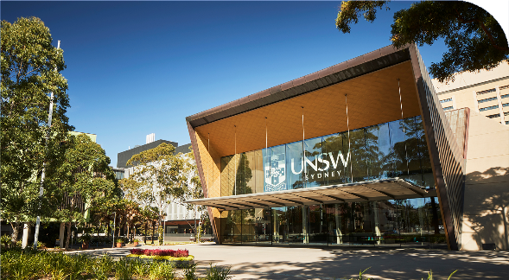](https://vse.apru.org/unsw-sydney-s12122/)

[**UNSW Sydney**](https://vse.apru.org/unsw-sydney-s12122/)

Sydney, Australia

**Application Deadline: 11 de julio a las 18:00 hrs. Chile  
Classes Starts From: Sep 13, 2021**

**Requisito de idioma:**6.5 IELTS o 90 TOEFL (iBT).

|  |  |
| --- | --- |
| ATSI1012 | Aboriginal Sydney |
| BABS1111 | Big Fat Myths |
| CLIM1001 | Introduction to Climate Change |
| COMM1000 | Creating Social Change: from Innovation to Impact |
| ECON1101 | Microeconomics 1 |
| FINS1612 | Capital Markets and Institutions |
| GENC3004 | Personal Finance |
| GENL1022 | Women and Religion |
| PHYS1160 | Introduction to Astronomy |
| PSYC1026 | Psychological Science of Wellbeing |

[**Chulalongkorn University**](https://vse.apru.org/chulalongkorn-university-s12122/)

Bangkok, Thailand

**Application Deadline: 14 de julio a las 18:00 hrs. Chile  
Classes Starts From: Agosto 9, 2021**

**Requisito de idioma: B2 de inglés**

|  |  |
| --- | --- |
| 2142352 | Finite Element Method and Applications |
| 2200154 | Basic Thai for Foreigners |
| 2314255 | Elementary Food Technology |
| 2502291 | Design Everyday |
| 2800219 | Cross Cultural Communication |
| 3807382 | Personal Development in Eastern Psychology |

[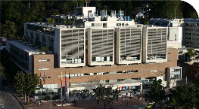](https://vse.apru.org/universidad-de-los-andes-s12122/)

[**Universidad de los Andes**](https://vse.apru.org/universidad-de-los-andes-s12122/)

Bogotá, Colombia

**Application Deadline: 14 de julio a las 18:00 hrs. Chile  
Classes Starts From: Agosto 9, 2021**

**Requisito de idioma: B2 de inglés**

|  |  |
| --- | --- |
| CBCA-1000 | The City: History, Economy, Politics |
| CBCA-1180 | Art and Travel |
| CBCO-1224 | Música de las Costas Colombianas: EN ESPAÑOL |
| CBCO-1296 | Colombia y la Narrativa del ciclo de Macondo: EN ESPAÑOL |
| DISE-3432 | Disruptive Sustainable Design |
| IALI-3104 | Spirits & Cocktails: Art & Science: EN ESPAÑOL |
| IIND-3107 | Ingeniería del Mercadeo: EN ESPAÑOL |
| IMEC-3506 | Industrial Mantenance |

[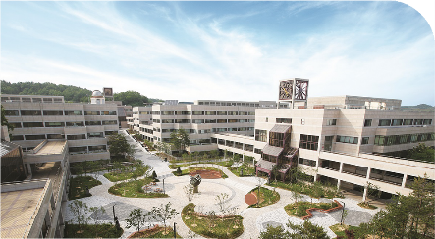](https://vse.apru.org/postech-s12122/)

[**POSTECH**](https://vse.apru.org/postech-s12122/)

Pohang, South Korea

**Application Deadline: 22 de julio a las 18:00 hrs. Chile**  
**Classes Starts From: Sep 6, 2021**

**Requisito de idioma:**TOEFL iBT 79 o IELTS 6.0.

|  |  |
| --- | --- |
| CITE203 | Interaction Design Studio |
| MATH439 | Topics III: Mathematical Data Science |

[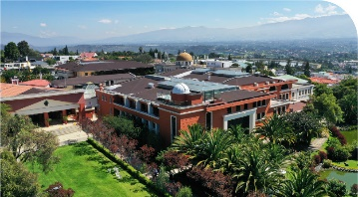](https://vse.apru.org/usfq-s12122/)

[**Universidad San Francisco de Quito**](https://vse.apru.org/usfq-s12122/)

Quito, Ecuador

**Application Deadline: 25 de julio a las 18:00 hrs. Chile**  
**Classes Starts From: Agosto 23, 2021**

**Requisito de idioma: B2 de inglés**

|  |  |
| --- | --- |
| ARH2003E | Visual Arts Appreciation |
| ARL2001E | The Self and the Cosmos |
| ART1101E | Drawing 1 |
| ART1901E | Watercolor Workshop 1 |
| ECL3093E | Ecology & Resources of Ecuador |
| ECL3095E | Healthy Oceans |
| HIS3203 | Historia Andina (Taught in Spanish) |
| LIT3503E | Shakespeare |
| PRC2000E | Service Learning PASEC |
| RCL2001E | Conflict & Its Resolution |

[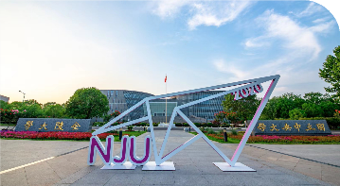](https://vse.apru.org/nanjing-university-s12122/)

[**Nanjing University**](https://vse.apru.org/nanjing-university-s12122/)

Nanjing, China

**Application Deadline: 15 de agosto a las 18:00 hrs. Chile**  
**Classes Starts From: Sep 1, 2021**

**Requisito de idioma: B2 de inglés**

|  |  |
| --- | --- |
| 08081110I | Cultural Anthropology of China |
| 08081120I | Introduction to Contemporary Chinese Society |
| 08081130I | Social Science Research: Methods and writing |
| 5000870 | Cinematic Sociology |
| 70000030 | New Media Reading and Application |
| 70000080 | New Vision for Chinese Youth |
| NJUS101-TBA | General Introduction to International Economic Law |

[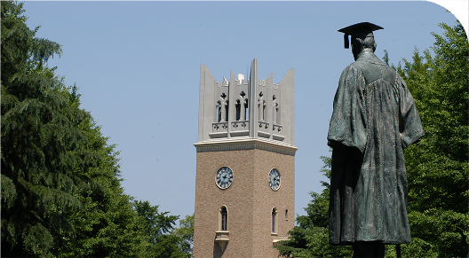](https://vse.apru.org/waseda-university-s12122/)

[**Waseda University**](https://vse.apru.org/waseda-university-s12122/)

Tokyo, Japan

**Application Deadline: 15 de agosto a las 18:00 hrs. Chile**  
**Classes Starts From: Sep 24, 2021**

**Requisito de idioma: B2 de inglés**

|  |  |
| --- | --- |
| ARTT181L | Drama and Society 01 |
| CMMC301L | Financial Management 1 |
| MANX441L | Innovation for the New World Order: Winning Strategies for Asia? 1 |

[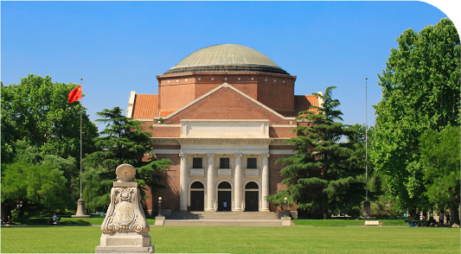](https://vse.apru.org/tsinghua-university-s12122/)

[**Tsinghua University**](https://vse.apru.org/tsinghua-university-s12122/)

Beijing, China

**Application Deadline: 23 de agosto a las 18:00 hrs. Chile**  
**Classes Starts From: Sep 13, 2021**

**Requisito de idioma: B2 de inglés**

|  |  |
| --- | --- |
| 00691622 | 儒学与修身 Confucianism and Self-Cultivation (Taught in Chinese) |
| 10700073 | Mind, Individual and Culture |
| 40050773 | Sustainability: Environment, Energy and Personal Choices |
| 40690952 | Logic, Computation and Games |

**POR CONFIRMAR**



**Shanghai Jiao Tong University**

Shanghai, China

**Application Deadline: Jul 23 2021, 12:00 noon (UTC+8)  
Classes Starts From: Sep 13 2021**

**Requisito de idioma: por confirmar**

|  |
| --- |
| Course information coming soon |

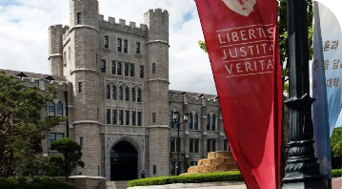

**Korea University**

Seoul, South Korea

**Application Deadline: Jul 30 2021, 12:00 noon (UTC+8)  
Classes Starts From: Sep 1 2021**

**Requisito de idioma: por confirmar**

|  |
| --- |
| Course information coming soon |

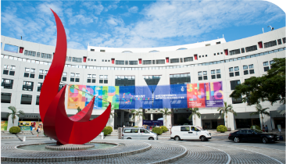

**The Hong Kong University of Science and Technology**

Hong Kong SAR, China

**Application Deadline: Aug 6 2021, 12:00 noon (UTC+8)  
Classes Starts From: Sep 1 2021**

**Requisito de idioma: por confirmar**

|  |
| --- |
| Course information coming soon |

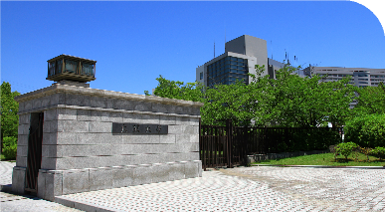

**Osaka University**

Osaka, Japan

**Application Deadline: Aug 10 2021, 12:00 noon (UTC+8)  
Classes Starts From: Oct 1 2021**

**Requisito de idioma: por confirmar**

|  |
| --- |
| Course information coming soon |

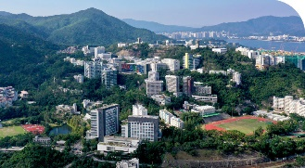

**The Chinese University of Hong Kong**

Hong Kong SAR, China

**Application Deadline: Aug 13 2021, 12:00 noon (UTC+8)  
Classes Starts From: Sep 6 2021**

**Requisito de idioma: por confirmar**

|  |
| --- |
| Course information coming soon |

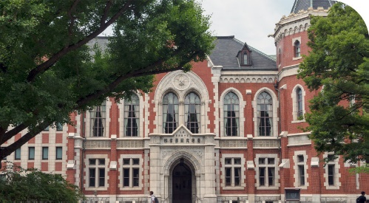

**Keio University**

Tokyo, Japan

**Application Deadline: Aug 16 2021, 12:00 noon (UTC+8)  
Classes Starts From: Oct 01 2021**

**Requisito de idioma: por confirmar**

Course details coming soon

|  |
| --- |
|  |
| 02182 | Cultural Presuppositions in Japanese Communication |
| 92380 | Japanese Linguistics in Sociocultural Context |
| 96093 | Otaku Culture in Japan and its Transnational Relations |

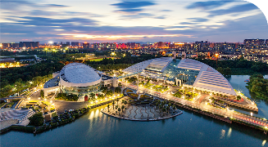

**Zhejiang University**

Hangzhou, China

**Application Deadline: Aug 16 2021, 12:00 noon (UTC+8)  
Classes Starts From: Sep 01 2021**

**Requisito de idioma: por confirmar**

|  |
| --- |
| Course information coming soon |

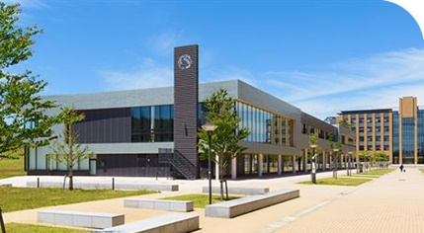

**Tohoku University**

Sendai, Japan

**Application Deadline: Aug 20 2021, 12:00 noon (UTC+8)  
Classes Starts From: Oct 1 2021**

**Requisito de idioma: por confirmar**

|  |
| --- |
| Course information coming soon |

**University of Science and Technology of China**

Hefei, China

**Application Deadline: To be advised  
Classes Starts From: Aug 2 2021**

**Requisito de idioma: por confirmar**

Course information coming soon

**POSTULACIONES**

Para postular, cada estudiante debe:

1. Registrarse en APRU según el calendario de la Universidad de destino subiendo su Traducción de notas y certificado de idioma en caso de que corresponda (sólo en las universidades que lo requieran. Información en la convocatoria).
2. Enviar el comprobante de registro al correo PME.
3. Registrarse en el PME, según el calendario de la Universidad de destino: en este apartado, deberán subir el Acuerdo Académico y el certificado de inglés.

**REQUISITO DE INGLÉS**

Importante recalcar que las únicas universidades que aceptarán el requisito de idioma B1-B2 inglés son: Chulalongkorn University; Universidad de los Andes; U. San Francisco de Quito; Nanjing University, Waseda University y Tsinghua University. Para UNSW Sydney y POSTECH, el estudiante debe presentar la certificación internacional descrita arriba. Para comprobar el requisito de inglés B1-B2, se aceptará uno (1) de los siguientes pasos/documentos.

* Certificación internacional: Puedes presentar el PDF con el resultado del TOEFL IBT (puntaje mínimo de 80); TOEFL ITP (puntaje mínimo de 543 puntos) o IELTS con un puntaje mínimo de 6.0 (No se aceptarán dichos certificados con una antigüedad superior a los 18 meses, tomando como referencia el cierre de la presente convocatoria. Tampoco se aceptarán certificados de idioma posterior al cierre de la presente convocatoria).
* Cursos de inglés en la Universidad de Chile: Si no cuentas con una certificación internacional, puedes adjuntar tu certificado de notas en español desde U-Campus, donde se demuestre que has realizado los 4 cursos obligatorios de inglés de la Universidad de Chile. Para ello, sólo debes enviar el PDF con tus notas al correo PME. Si estas cursando el inglés 4 este segundo semestre 2021, puedes adjuntar también el certificado de notas desde U-Campus donde se demuestre que lo tienes inscrito.
* Certificado profesor de tu Unidad Académica: Si no cuentas con certificación internacional, ni tampoco has realizado los 4 niveles de inglés, puedes comprobar el nivel B2 de inglés mediante un documento firmado por un profesor de inglés de tu Unidad Académica. Para ese proceso, debes consultar con los Directores/Coordinadores/Encargados de movilidad estudiantil internacional en tu facultad/instituto.
* Evaluación APRU VSE - Season 1, 2021-22: Si no cuentas con ninguno de los pasos anteriores mencionados y quieres postular a las universidad de Nanjing, Waseda y Tsinghua puedes escribir al correo PME ([pme@u.uchile.cl](mailto:pme@u.uchile.cl)) y solicitar una evaluación de inglés. Dichas evaluaciones se realizarán de forma online el 06 y 13 de agosto de 2021. El PME avisará a los estudiantes registrados sobre los detalles.
* ATENCIÓN: La evaluación sólo se realizará para cumplir con el requisito B2 de las universidades: Nanjing, Waseda y Tsinghua. CUPOS LIMITADOS.